管理体系审核记录表
过程与活动、  抽样计划 | 涉及  条款 | 受审核部门：管理层 主管领导：范小祥 陪同人员：范鑫 | 判定
 |  | 审核员：冉景洲 ， 审核时间：2022年3月30日
 |  | 审核条款：见下
组织及其环境;  相关方需求与期望;  确定体系范围;  体系及其过程;  总要求 | Q:4.1;4.2;4.3;4.4 | 公司制定有《公司内外部环境分析表》，确定对公司有利的内外部环境因素有：公司全体员工的质量意识比较强，所销售产品质量在同行业中比较领先。  对公司不利的内外部因素有：行业市场竞争激烈，销售利润不断降低等。  公司通过业内展会、同行交流、座谈会、每周工作例会、QQ、微信等进行内外部沟通，并定期进行评审。  查见《公司内外部环境分析表》  内部环境，人力因素，目前情况：人力资源充足；不利情况：部分岗位技能弱；整改决策：加强岗位培训；  抽查关于内、外部环境评审记录，记录内容比较笼统。  公司确定的相关方有员工、股东、银行、主管部门、供应商、客户等。  理解员工诉求的形式为谈心、会议等；理解银行等相关方的形式主要为电话沟通、上门拜访等；  员工关注的主要问题有工资、待遇、晋升机制、福利等，供应商关注的主要问题是回款时间等。  对相关方的要求的监视和评审的方法多样，通过QQ和微信等现代通讯手段是常用的便捷而又高效主要方法。  查见《相关方要求识别和控制》  其中相关方：客户需求和期望：产品质量符合顾客要求、及时交货、价格合理、服务及时等；通过ISO9001:2015对企业的影响：影响公司的业务；  监测指标：产品交付合格率、产品交付履约、顾客满意度等；  公司确定的质量管理体系的范围为：五金模具制造、（汽车、家用电器和笔电用）五金零部件生产。  经识别，组织依据ISO9001：2015版标准的要求建立、实施、维护质量管理体系，符合标准要求。  ---不适用条款：8.3  现场确认，公司所生产的产品依据国家相关标准及客户图纸、技术要求进行,生产工艺成熟固定，整个生产过程不涉及设计和开发过程。标准8.3条款的不适用不影响组织满足法律法规要求及确保产品和服务合格以及增强顾客满意的能力或责任。  注册地址：重庆高新区巴福镇聚业路136号4幢1-3.  生产/经营地址为：重庆高新区巴福镇聚业路136号4幢1-3。  公司按照ISO9001:2015标准的要求，建立、实施、保持和持续改进质量管理体系，策划质量手册、程序文件、作业文件，包括所需过程及其相互作用，制定有风险管理控制办法，确定产生非预期的输出或过程失效对产品和顾客满意带来的风险，以及应对措施。  组织制定有管理评审控制程序，定期进行体系评审，必要时变更过程，以确保过程持续产生公司期望的结果。  经现场确认，关键工序：机加、组装；冲压  需确认过程：热处理（按外部提供的过程、产品和服务控制程序进行控制）  外包过程：热处理（需要时）。 | 符合
领导作用与承诺 | Q5.1 | 总经理：范小祥 管理者代表：范鑫  公司总经理承诺建立、实施、保持和改进QMS，并对QMS的有效性负责。并组织落实其管理职责内的各项工作。  最高管理者组织公司相关人员并制定了质量方针和质量目标，并与组织环境相一致，与组织的战略方向一致。  根据总经理的谈话沟通，组织的质量管理体系要求已渐渐融入组织的业务过程中。  组织已使用过程方法和基于风险的思维进行体系的运行。  最高管理者针对体系的运行，提供了所需的资源。  向全公司强调遵守法律法规、质量管理、符合质量管理体系的要求及达到顾客满意的重要性。  形成制度化，把质量目标进行层层分解落实到各部门，规定了定期检查落实的情况。  不断强调负责人制度，并制定了各部门负责人的职责、权限，并在全公司宣贯。  基本符合要求。  公司从采购、销售、生产各个环节注重培养员工顾客满意的意识，领导对顾客满意比较关注，认识到没有顾客就没有公司的市场。  公司在各个方面努力提高顾客满意率。注重服务和企业形象。努力寻求顾客满意。 | 符合
方针（含制定/沟通） | Q5.2 | 公司的质量方针是：  “优质、高效、诚信、创新。诚信为本、客户至上、服务第一。”  公司建立的质量方针基本满足标准各项承诺的要求，基本能为质量目标的制定提供框架，基本符合要求。  主要通过日常工作会议、口头交流等将质量方针的要求向全员传达和灌输，确保员工增强顾客满意和守法意识。 | 符合
岗位/职责/权限  #组织内的岗位设置如何？  职责和权限如何得到分派、沟通和理解？ | Q5.3 | 公司在建立管理体系之初，对各部门的职责权限进行了划分，在质量手册中确定了公司组织机构图，策划：管理层、人事部、生产部、供销部，对应每个部门有职能分配表，在5.3职责和权限中对各部门职责权限进行了规定，质量体系负责人由组织代表：范鑫负责，各部门基本清楚其职责，文件描述职责与实际基本符合。  公司策划有《风险和机遇的应对措施》，考虑到4.1所描述的因素和4.2所提及的要求，确定需要应对的风险和机遇包括：人力资源风险、设备风险管理、采购风险控制、策划能力风险控制、公共设施风险控制及短交期风险控制以及其他风险控制。  组织发生变更时能保持体系的正常运行和完整性。 | 符合
应对风险和机遇的措施 | Q6.1 | 提供有《风险管理识别与评估表》，内容包括活动/过程风险因素、判断依据、现行控制方法、是否为重大风险、涉及的场所及部门等。  查，公司的风险分析按产品销售过程进行分析，提供1份风险和机遇评估分析表：  产品销售过程的风险分析：法规要求：公司对法律法规是否充分收集评估，并转化为公司制度执行，符合新法规要求等；供应商的要求: 原材料市场不稳定，带来的采购和资金风险；客户的需求：客户对产品质量标准提高，以及对供应周期和售后服务的期望值提升；供应链风险。。。。。。。风险识别均围绕失效模式进行。  过程中的机遇风险识别：1）通过质量体系的建立，品牌的效应提升。2）现有客户的满意率逐步提高，客户范围扩大。3）公司管理水平的提升，会给公司带来潜在的发展机遇。  查，公司针对分析提出了应对风险和机遇的措施。  并将重大的措施策划在公司的正常经营管理中。 | 符合
质量目标及其实现的策划（含6.2.1/6.2.2） | Q6.2 | 公司的质量目标为：  产品交付合格率100%；  合同按时交付率100%；  顾客满意度＞92分；  查見2021年12月-2022年2月《部門質量考核情況》  产品交付合格率100%；  合同按时交付率100%；  顾客满意度95分；  考核情況達到既定目標  公司的上述质量目标与公司的质量方针保持了一致，包括了满足产品要求所需要的内容，可以测量。  经核查，公司已将质量目标分解到各职能部门，制订了各部门的质量目标，基本能结合各部门工作实际，符合要求。提供有公司及各部门质量目标分析统计报告，实施情况具体见各部门审核记录。  公司建立的文件化的质量管理体系基本保持未变，保持了质量管理体系的完整性、一致性，持续满足了质量管理体系的要求。 | 符合
变更的策划 | Q6.3 | 查，公司的质量管理体系要求：当公司质量管理体系变更时，应考虑：  1.变更的目的及潜在后果；  2.体系的完整性；  3.资源的可获得性；  4.责权的分配和再分配等因素。  经查：公司管理体系暂无变更。 | 符合
资源总则 | Q7.1.1 | 查问总经理，公司运行2015版质量管理体系在策划资源需求。  在提供资源方面充分考虑了内部资源的实际情况，存在的不足将通过从外部引进相应的人力、硬件等资源进行补充。 | 符合
组织的知识 | Q7.1.6 | 公司明确组织知识的概念及其从内部、外部获取并更新知识的来源即包括：内部来源（例如从经历获得的知识；从失败和成功项目得到的经验教训；得到和分享未形成文件的知识和经验，过程、产品和服务的改进结果）；外部来源（如标准；专业会议，从顾客或外部供方收集的知识）。  --公司明确组织知识作为公司的重要资源，按内部文件或外来文件予以受控管理，包括必要的分级保密措施。 | 符合
总则 | Q9.1.1 | 对整个质量管理体系过程进行的监视和测量，主要通过内审、管理评审对销售过程进行监视，通过质量目标的定期考核对目标完成情况进行监测，生产过程中主要通过生产人员的能力、产品质量等进行控制，详见生产部检查记录。通过日常与顾客沟通，反馈问题等来实现对整体情况的掌控，对日常发现的问进行改进等。 | 符合
管理评审 | Q9.3 | 查，公司的质量体系策划了管理评审的管理要求。  查，管理评审记录：  本次评审时间：2022年3月15日  主持人：范小祥总经理  提供管理评审会议签到表。  管理评审的输入资料主要是各部门提供的工作总结，内容比较笼统，已与负责人口头提出。  查，管理评审输入资料：各部门工作报告，主要内容涵盖了公司质量方针、目标适宜性，质量目标完成情况报告，公司质量管理体系运行实施情况，取得的成绩，资源状况，服务质量状况，过程控制情况，采取纠正和预防措施情况，顾客满意情况，公司全员质量意识、法规意识和顾客满意意识、组织机构和资源配置情况、体现改进建议、内审结果、与QMS相关的内、外部因素变化、有关QMS绩效和有效性的信息、资源的充分性、应对风险和机遇采取措施有效性、改进的机会等。  输入内容基本满足输入要求。  查管理评审输出：  提供有《管理评审报告》：  公司的质量方针、质量目标和质量管理体系基本是适宜、充分、有效的，能以防止不合格来满足顾客要求，符合相关法律法规的要求和规定，能够贯彻我公司的质量方针，实现我公司的质量目标，已建立了自我发现问题和持续改进质量管理体系有效性的机制。  公司经过生产，目前产品已按要求提交客户。经过严格的检验，所有产品均符合标准及客户订货要求。目前暂不需要改进。  本公司按照ISO9001：2015标准要求，为公司销售服务配备了相应的办公设备。目前，不需要增加设备。  提出改进需求：要进一步强化质量管理体系标准的培训，全员参与提高企业的管理水平。  查管理评审改进措施及验证表，人事部于2022年3月17日对员工进行了质量管理体系标准强化培训，效果良好，经验证改进措施合理，完成情况良好，达到预期要求。  管理评审结论：本公司的质量管理体系，基本上是适宜的、充分的和有效的。 | 符合
总则 | Q10.1 | 公司制定系列程序文件《管理评审控制程序》、《不合格品控制程序》及《内审控制程序》《纠正和预防措施控制程序》，对持续改进的过程予以规定，以实现质量管理体系及产品符合性的持续改进。持续改进的过程包含持续改进的提出、立项、不合格的原因的分析、纠正措施的确定、跟踪和评价及负责部门和人员职责等。  公司通过质量方针、目标的达成分析、内部质量审核结果、数据资料统计分析、纠正和预防措施和管理评审等方式，以推动质量管理体系的持续改进。 | 符合
不合格和纠正措施（含10.2.1和10.2.2） | Q10.2 | 公司制定《纠正和预防措施控制程序》，实施纠正措施，消除不合格的原因，以防止其再发生。在程序文件中规定了对不合格品的处理要求，不合格品处理程序和机构健全。现场提供有不合格品处置单。  抽查不合格品处置记录：  提供有《纠正措施实施表》台账  抽查《纠正措施处理单》1份：责任部门：供销部  不合格描述：2022年3月10日對合同評審情況進行檢查，發現2022年3月與四川正梁机械有限公司簽定的销售合同，未見對該合同進行评审的記錄。  原因分析：该合同客户订货很急，销售人员为赶进度，按自己的工作经验判断能达成客户要求，在签订合同前，未按要求组织各部门相关人员进行合同评审。  纠正措施：对相关人员进行培训，防止再次发生。  措施实施验证：已经按纠正措施实施，并验证有效。  验证结果：合格。  验证人：范鑫 2022年3月11日  纠正措施实施基本有效。 | 符合
持续改进 | Q10.3 | 公司主要按策划的质量手册、程序文件等实施运行，主要采用内审、管理评审、数据分析、纠正和预防措施、质量方针和目标等来实现对质量管理体系的改进，另外主要通过日常工作中发现的问题及时予以调整解决来实现 | 符合
范围的确认，资质的确认，法律法规执行情况，重大质量事故，及顾客投诉和质量监督抽查情况，一阶段问题验证。 |  | 现场确认，公司质量管理体系覆盖范围：五金模具制造、（汽车、家用电器和笔电用）五金零部件生产  提供营业执照（三证合一），检查有效。  公司严格执行国标及行业要求和法律、法规要求。  2021年12月至今，公司没有顾客的重大产品质量投诉，通过顾客满意度调查，顾客对公司提供的产品普遍反映较好。体系运行以来，顾客对质量反应良好，没有重大质量问题和投诉。  该公司在2021年12月来政府职能部门未对该公司产品进行抽查，无质量监督抽查情况。  一阶段审核不符合项Q7.1.5（高度尺、角度尺、千分尺、游标卡尺、百分表、壓力表、安全閥等在用测量设备不能提供有效校准证书）在二阶段审核时验证未得到整改。
管理体系审核记录表
过程与活动、  抽样计划 | 涉及  条款 | 受审核部门：人事部 ，主管领导：赖红梅， 陪同人员：王刚 | 判定
 |  | 审核员：张心， 审核时间：2022年3月30日
 |  | 审核条款：见下
岗位/职责 /权限  #组织内的岗位设置如何？  职责和权限如何得到分派、沟通和理解？ | Q5.3 | 查组织编制了《岗位职责》等  体系文件中已经明确了人事部的岗位职责，具体为：  a) 负责与公司质量活动有关的外来文件和内部行政公文的控制管理；  b) 协助管理者代表进行GB/T19001标准的策划、实施及持续改进；  c) 负责公司质量管理体系的内审、管理评审和认证审核的联系和协调工作，编制《内部审核程序》、《管理评审控制程序》；  d) 负责公司质量管理体系的内、外部信息交流，编制并运行《信息交流与协商程序》；  e) 负责组织编制管理手册、程序文件以及文件的更改和日常工作；  f) 负责公司人员招聘、培训及考核，培训计划的编制与实施；  g) 公司档案管理，包括管理体系方面所产生的记录的归档及维护工作；  。。。。。。  部门职责清楚，描述符合部门实际情况。 | 符合
质量目标及其实现的策划  （含6.2.1/6.2.2） | Q6.2 | 人事部负责人：赖红梅  查《部门质量目标测量报告》  测量时间：2021年12月-2022年2月  培训完成率98%； 实测：99%  文件准确发放率95%以上 实测：97%  查2021年培训记录，抽查12月份对公司管理制度培训的培训记录，均按照培训计划执行实施。  质量目标覆盖相关职能、层次和过程，质量目标与质量方针保持一致  基本符合要求。 | 符合
人员 | Q7.1.2 | 查，公司编制了《人力资源控制程序》，公司确定的质量管理体系的实施以及过程的运行和控制所需的人员包括：各职能部门主管（方针、目标的组织贯彻实施、人员及其能力、意识、沟通等管理）、文员（组织知识、体系文件和记录的管理等）  公司从岗位设置、任职资格等方面确定了适宜的人选。  查，公司策划了各岗位的人员任职要求，编制有《员工入职要求及岗位职责》对各岗位人员的技能、教育经历、工作经历、岗位职责、培训等作了具体要求，对总经理、各部门负责人及一般员工等各部门、各岗位的职责和任职要求作了阐述，使与质量相关的岗位任职条件具体化了，为以后招聘工作指明了方面。  现场确认，能满足规定要求。 | 符合
能力 | Q7.2 | 公司确定了从事的工作影响质量管理体系绩效和有效性且在公司控制范围内的人员所必要的能力，这些能力主要是基于适当的教育、培训或经历等。  ---公司对每个从事影响产品符合性要求及从事的工作影响质量管理体系绩效和有效性的工作人员的能力进行识别，制定培训制度、有计划有目的、系统地提供培训以满足这些需求。  适用时，采取措施（包括：培训、辅导、重新分配工作或招聘具有能力的人员）获得所需的能力，并评价措施的有效性。保留适当的形成文件的信息，作为人员能力的证据。  公司人员无资质要求。  查，人员培训计划：2021年-2022年度培训计划12次，以完成4次。  1）：2022.03.17 培训内容ISO9001:2015标准培训。培训人：范鑫；被培训人：全体人员。效果评价：培训达到预期目的，培训有效。评价人：范鑫 。  2）：2021.12.10培训内容：设备保养制度及设备操作规程；培训人：刘杰；被培训人：生产部所有人员；效果评价：培训达到预期目的，培训有效。评价人：刘杰。  ......  其余培训计划均按计划进行。 | 符合
意识 | Q7.3 | 公司通过宣导、培训、制度约束等方式确保员工能意识到他们从事的活动的相关性及重要性，以及他们对贯彻质量方针、达成质量目标及实现QMS的有效性的积极贡献，以及其不符合QMS要求的后果。  ---经与员工賴紅梅沟通了解，其基本具备以上必要的质量意识和质量管理体系相关意识。 | 符合
沟通 | Q7.4 | 在公司内部主要采用口头、电话、会议、面谈等形式就与产品质量、服务有关问题及与质量管理体系有关问题进行沟通，基本有效。未发生由于沟通不到位而影响工作的情况。  相关方的沟通主要体现在和顾客的沟通方面，经常性的对顾客进行走访，了解顾客的意见。  产品提供前：走访用户、电话沟通、了解相关信息等，与顾客签订合同或订单，或接受顾客口头订单。  产品提供中：组织供方按期交付，解决用户对进度、质量、运输等关切问题；  产品提供后：与客户保持密切沟通，不定期回访用户，并对顾客反馈问题解答。针对存在的问题及时进行处理。定期发放顾客满意度调查，了解顾客满意或不满意的信息，并积极应对，确保顾客满意。  对顾客一般提出的问题，有专人负责解决。  自体系运行以来，没有发生严重的顾客投诉事件。 | 符合
形成文件的信息/7.5.1总则 | Q7.5.1 | 公司的质量管理体系文件----包括  一级文件：质量管理手册  二级文件：程序文件  三级文件：管理规定或制度  四级文件：表格和检查表。  --此外，外来文件即外部提供的文件,包括规格标准、与产品质量有关的企业标准。通常属于第三级文件，并得到及时识别和分发控制。  经查：公司提供的各级体系文件总体满足标准的要求和确保QMS有效性的需要。 | 符合
创建和更新 | Q7.5.2 | 抽查3-5个体系文件如：质量手册、程序文件、岗位任职要求、管理制度等均有适当的标识和说明、相对固定的格式、纸质和电子档为载体、文件发布前均的得到评审和批准，从而确保了适宜性和充分性；记录得到确认等。  现场抽见《质量手册》  文件编号：YWTSC2021 版本号 A/0  2021年12月10日发布 编制：人事部： 审批：范小祥  抽见《程序文件》  文件编号YWTCX2021 版本号A/0  2021年12月10日发布 编制：人事部： 审批：范小祥  以上文件均有编审批，发布实施日期及发放编号、受控状态。 | 符合
形成文件信息的控制  #如何控制文件和记录？  是否在需要时和需要的地方可获得相关文件？  是否采取了措施防止泄密、不当使用和不完整？  是否关注下列活动：  a）分发、访问、检索和使用；  b）存储和防护，包括保持可读性；  c）更改控制；  d）保留和处置。  识别的外来文件有哪些？如何对外来文件进行控制？  是否对记录实施了保护，防止非预期的更改 | Q7.5.3 | 使用文件的现场抽查确认，未发现不适宜或缺失的文件。  --公司对重要的文件信息通过权限控制分发或禁止复印外传等予以保密。  --现场确认：各级文件的分发、访问、检索和使用、存储和防护等均符合规定要求。  查，质量手册：公司编制了《文件、记录控制程序》，规定了体系文件的编制、审核、批准、受控、使用、报废等要求。查见：程序文件有15个，查：《受控文件清单》里面包括：质量手册、程序文件、岗位任职要求、管理制度汇编等。  查见：《文件发放、回收记录》程序文件、质量手册、管理制度汇编、图纸、工艺文件等行了发放；有文件编号、分发号，版本，部门签收等内容，暂无回收记录发生。  可获得该文件的有效版本：  《质量手册》现行版本为A/0版  以上文件字迹清楚，审批齐全，受控标识完整  保存完好，易于识别。  查《外来文件清单》,里面包括法律法规：中华人民共和国合同法、中华人民共和国劳动法、中华人民共和国质量法、中华人民共和国消费者权益法等标准。  查见《质量记录清单》质量记录，有《培训计划》、《合格供方评价表》、《合同评审》、《原材料入库检验》《工序检验》、《出厂检验》等，规定了保存期为2-3年。对质量记录保存较为散乱，口头提出整改要求，负责人讲下来将引起重视。  QMS运行至今文件更改和作废情况未发生。在“文件、记录控制程序”中对如发生以上情况均有明确规定。 | 符合
分析和评价 | Q9.1.3 | 1.质量手册及相关文件中对收集产品、过程、体系数据的范围、类型、统计方法进行了规定。  2.查顾客满意度调查情况：公司2022年1月以问卷形式对顾客进行了满意度调查，共计发放3份，回收3份。对公司的服务、质量、交付、价格等项进行打分。查《顾客满意程度调查表》对满意度进行了统计；通过统计顾客满意度为95分。现场查，组织不能提供对顾客满意度调查的信息和数据进行了分析、评价的证据。  2.查质量目标统计等记录，公司2021年12月-2022年2月数据统计的结果为：  顾客满意度95分  产品交付合格率100%；  合同按时交付率100%；  采购产品一次检验合格率99%  供方评价率：100%  。。。。。。  3.查《管理评审资料》对过程和产品的特性及趋势、供方、顾客满意、产品的符合性进行了分析，均较满意。  根据组织提供的相关文件资料，数据分析深度不够，缺乏实质性的支持性数据文件，现场已经口头提出。 | 符合
内部审核  (含9.2.1和9.2.2) | Q9.2 | 编制有《内审控制程序》，程序中规定公司确定质量管理体系覆盖的每年（12个月）至少接受一次涉及所有条款活动的内部审核。  提供有年度内部审核计划包括审核目的、范围、依据、频次、审核方式、审核日程安排。  本次审核时间：2022年3月10日  范围：公司质量体系覆盖的各部门、所有过程。  审核组组成：组长A：刘杰（生产部），组员B：赖红梅（人事部）  查公司内审员经培训、内审员授权书，内审员基本能满足内审的能力要求；  查《管理层审核检查表》，《生产部审核检查表》、《人事部审核检查表》等检查表，审核过程及条款基本齐全，未出现审核本部门情况。  对应有按审核计划实施审核的现场审核检查表，有审核条款、审核项目及审核记录，有基本内容，但记录较为简单。  查，《内部管理体系审核报告》，审核结论：公司质量管理体系基本符合ISQ9001：2015质量管理体系要求，且运行有效。  此次共开据《内审不符合项报告》1份，涉及供销部，不符合事实描述为：“2022年3月10日對合同評審情況進行檢查，發現2022年3月與四川正梁机械有限公司簽定的销售合同，未見對該合同進行评审的記錄。”不符合条款8.2.3，对不符合项进行了分析，并制定了纠正措施，并进行了验证，不符合纠正措施已经关闭。  提供有《内部审核报告》查，审核结论：公司质量管理体系的建立符合标准要求、实施有效。  通过内部审核，公司质量管理体系的建立实施是有效的，符合标准要求。  公司内审基本符合要求。 | 符合
说明：不符合标注N
管理体系审核记录表

过程与活动、  抽样计划 | 涉及  条款 | 受审核部门：供销部， 主管领导：范鑫， 陪同人员：薛举军 | 判定
 |  | 审核员：冉景洲， 审核时间：2022年3月30日
 |  | 审核条款：见下
岗位/职责 /权限  #组织内的岗位设置如何？  职责和权限如何得到分派、沟通和理解？ | Q5.3 | 查组织编制了《岗位职责》等  体系文件中已经明确了供销部的岗位职责，具体为：  - 贯彻执行公司的管理方针和目标，落实管理手册在本部门的运行；  - 完成公司制定的销售目标；  - 负责合同、评审记录的及时传递和保存；  - 负责对供方的评审，将评审结果呈报管理者代表审批，保存合格供方档案；  - 负责顾客满意度信息的收集，处理顾客反映的问题和顾客抱怨  - 负责物资成品、半成品的采购，保证运输过程质量；  ......  部门职责清楚，描述符合部门实际情况。 | 符合
质量目标及其实现的策划  （含6.2.1/6.2.2） | Q6.2 | 供销部负责人：范鑫  查《部门质量目标测量报告》  测量时间：2021年12月-2022年2月  合同评审率100% 实测：100%  采购产品一次检验合格率98%， 实测：99%  合同按时交付率100% 实测：100%  顾客满意度＞92分 实测：95分  供方评价率：100% 实测：100%  抽见：2022年1月进行的顾客满意度调查见调查报告，对两家客户进行了顾客满意度调查，最后结果为95分。  质量目标覆盖相关职能、层次和过程，质量目标与质量方针保持一致，基本符合要求。 | 符合
产品和服务的要求 | Q8.2 | 组织按质量手册制定并实施顾客沟通的要求，供销部采用上门拜访、报告、电话、网络等方式与顾客进行沟通。了解客户要求的产品的相关信息；问询、合同或订单的处理，包括对其修改；顾客反馈，包括顾客抱怨；当有重大异常时，制定有关的应急措施及客户特定的要求；  组织编制的质量手册规定，对市场进行调研，定向顾客提供的产品和服务的要求，从以下几个方面来确定与服务有关的要求：  （1）顾客对产品规定的要求,包括产品内容、技术、进度和费用要求及后期服务要求；  （2）与产品有关的法律、法规要求；  （3）公司确定的其他附加要求；  抽销售订单：  1、顾客：四川正梁机械有限公司  合同签订时间：2022年1月18日  产品：模具（汽车模具CX788+P01G）  合同内容有：引言；模具名称、数量及价格；付款方式；时间节点；交货地点及费用；售后服务；保密条款；违约责任；争议解决等。  2、顾客：重庆源溢康贸易有限公司  销售产品：盖板支架（笔电用五金零部件）  合同签订时间：2022年3月23日  合同明确了产品名称、规格型号、数量、付款方式、交货期限、产品质量、运输方式、违约等。  3、顾客：重庆君卓机械有限公司  销售产品：前上板、后上板（汽车用五金零部件）  合同签订时间：2021年8月30日  合同明确了产品名称、单位、数量、规格、运输方式、结算、违约等。  4、顾客：唯洛健（重庆）科技有限公司  销售产品：30弯钉坏、手柄骨架（家电用五金零部件）  下单时间：2023年3月10日  合同明确了产品名称、单位、数量、规格、运输方式、结算、违约等。  .........  产品销售信息，基本符合标准要求。  为了明确与产品有关的要求，确保公司有能力满足顾客要求；组织编制了合同评审规定：在公司向顾客做出提供产品的承诺之前对产品有关要求进行了评审。  询问负责人，均与顾客签订产品合同、订单，在签订前进行合同评审。  抽查:《合同评审记录表》  1、2022年1月18日签订的《模具制作加工合同》  顾客名称：四川正梁机械有限公司  产品名称：模具（汽车模具CX788+P01G项目用）制作  评审内容：产品质量、交期、合同的合法性等信息  评审签字人：范鑫、刘杰、赖红梅 评审结论：同意签订合同 批准人：范小祥  评审时间：2022年1月15日（合同签订前）  2、2022年3月23日签订的产品加工合同  顾客名称：重庆源溢康贸易有限公司  产品名称：盖板支架（笔电用五金零部件）  评审内容：产品质量、交期、合同的合法性等信息  评审签字人：范鑫、刘杰、赖红梅 评审结论：同意签订合同 批准人：范小祥  评审时间：2022年3月20日（合同签订前）  。。。。。。。  查其他合同均在签订前进行了评审  基本满足要求。  负责人讲：2021.12至今，没有发生合同更改的情况，如果需要更改，需对更改内容重新评审。并将变化的要求及时通知有关人员。 | 符合
外部提供过程、产品和服务的控制 | Q8.4 | 1.查公司编制并执行了《外部提供的过程、产品和服务控制程序》，规定了采购控制要求，明确了对供方选择、评价、及再评价的准则。  2.查《合格供方名录》。  1）重庆雄业五金有限公司 供应：Cr12钢材、304不锈钢卷料等 批准日期2021年12月20日  2）重庆市兆升物资有限公司 供应：Cr12mov光板等 批准日期2021年12月20日  3）大渡口佳豪机床配件门市 供应：钻杆、钼丝等 批准日期2021年12月20日  4）重庆市和胜金属技术有限公司 供应：热处理 批准日期2021年12月20日  .........  3．查：供应商评价表：  抽查《供方评定记录表》  1）供应商：重庆雄业五金有限公司  评价项目：供货能力、产品质量、交付及时性、配合度等。  评价结论：从该公司提供的产品符合相关质量标准，且性能优秀，售后及时、应列入合格供方。  评价人：范鑫、刘杰  批准人：范小祥 评审日期2021年12月20日  - 供应商：重庆市和胜金属技术有限公司  评价项目：供方的资质、产品质量、交付及时性、配合度等。  评价结论：从该公司提供的产品符合相关质量标准，且性能优秀，售后及时、应列入合格供方。  评价人：范鑫、刘杰  批准人：范小祥 评审日期2021年12月20日  ........  基本符合要求  查，公司对主要的原材料供应商采用的管理方法为：第一次对供方进行全面评价，包括：供方资质、产品质量、交货情况、售后服务能力等。对于已经正常供货的供方管理，对每批产品进行检验，通过定期反馈供方产品质量，及针对产品质量问题要求供方进行纠正解决等来进行供方质量控制。查供方控制情况：  提供重庆市和胜金属技术有限公司（供应：热处理）热处理检查成绩书，出货检查项目包括：尺寸变化量、硬度、基准面变形量、外观等。时间：2022年3月26日  查，供方产品质量统计反馈情况：公司策划了采购产品的管理要求，质量反馈要求；  查 公司采购不合格情况  负责人讲2021年12月以来，未出现较大的采购产品有质量不符合的情况。  公司编制了《外部提供的过程、产品和服务控制程序》，要求采购的产品必须进行检验。  公司未建立库房，原材料划区域堆放，生产加工时领取。  现场查看其他采购物料均按要求进行验证。详见8.6条款检查记录。  公司外部供方的管理基本符合要求。  负责人讲与供方沟通的内容包括：所提供的过程、产品和服务等；采购物资根据签订采购合同进产品的名称、规格、型号、数量等采购信息的确定。  抽：采购订单  - 供方：重庆雄业五金有限公司 签订时间：2022年3月8日  产品名称 规格 数量 单价/元/KG  304不锈钢卷料 0.4*35 799.5KG **  。。。。。。。。。。  采购合同明确了采购的产品名称、规格型号、质量要求、到货时间、价格、付款方式等。  - 供方：重庆市兆升物资有限公司 签订时间：2022年3月21日  产品名称 尺寸 数量/件 重量KG 单价/元/KG  45#光板 615*288*40 1 58.5 7.5  45#光板 383*178*30 1 17.4 7.5  45#光板 115*70*40 1 3.1 8.5  CR12MOV光板 104*100*90 1 8.5 15.3  。。。。。。。。。。  采购合同明确了采购的产品名称、规格型号、质量要求、到货时间、价格、付款方式等。  - 供方：大渡口佳豪机床配件门市 签订时间：2021年12月20日  采购产品：深孔钻、钼丝、钻杆等  采购合同明确了采购的产品名称、规格型号、质量要求、到货时间、价格、付款方式等。  - 供方：重庆市和胜金属技术有限公司 签订时间：2022年3月26日  品名 数量PCS 重量KG 处理类别  模具 3 42.5 热处理  模具 11 308.5 热处理  。。。。。  采购合同明确了采购的产品名称、规格型号、质量要求、到货时间、价格、付款方式等  。。。。。。。  公司的采购合同明确了采购产品的具体要求，且均在合格供方处进行采购。  外部供方的信息管理有效。 | 符合
顾客或外部供方的财产 | Q8.5.3 | 查《质量手册》，公司规定了对顾客财产的管理要求。  询问负责人，公司的顾客财产主要为顾客提供的樣件及顾客提供的产品图纸，公司对顾客财产进行了专人登记管理，所有产品图纸均采用电子档进行专人存档保管，樣件有專門的保管室存放，每個樣件上有標識注明顧客名稱、樣件名稱、編號等。  现场查看，顾客财产管理基本受控。自體系建立以來未發生顧客財產遺失或損坏的情況。 | 符合
交付后活动 | Q8.5.5 | 查问，对于已经交付的产品，公司承诺：產品交付后随时跟踪质量状况，发现问题，及时上门进行解决。  查，公司按合同要求进行售后管理。  诸如合同规定的售后服务、包装标准等。负责人讲，公司有专人对顾客的咨询、投诉进行回复处理，如产品出现质量问题均按合同约定采取返工、退換或派专人上门进行服务的方式。  目前未有顧客重大質量問題或流失情況。 | 符合
顾客满意 | Q9.1.2 | 1、公司编制了《顾客满意度监视和测量控制程序》，规定了监测、获取和利用顾客满意信息的方法。包括问卷调查，直接沟通、数据分析等。  2、公司主要通过日常口头交流、电话回访、定期发放《顾客满意程度调查表》等形式来收集了解顾客是否满意的信息。提供有《顾客满意程度调查表》2022年01月的调查表共3份，回收3份 ：  --调查内容包括：质量、服务、价格、交期等.  ---但客户对质量、服务、价格、交期等项都比较满意。  --统计分析结果：95分（已实现既定目标）  公司负责人讲：通过本次对3家顾客进行满意度调查，从统计结果可以看出，顾客对公司的交货准时度及准确性等都比较满意。  公司现目前没有发生客户流失的现象。 | 符合
说明：不符合标注N
管理体系审核记录表
过程与活动、  抽样计划 | 涉及  条款 | 受审核部门：生产部， 主管领导：范鑫， 陪同人员：赖红梅 | 判定
 |  | 审核员：张心 审核时间：2022年3月30日
 |  | 审核条款：
组织的角色、职责和权限 | Q5.3 | 查生产部主要工作职责：  1) 负责制定公司生产管理、安全管理和现场管理等相关规章制度，改进并组织实施各项管理工作；  2) 根据营销需求计划，组织编制车间生产计划；  3) 负责确认和车间，班组生产计划，按计划组织实施；组织各车间、班级人员严格执行生产作业计划，合理组织生产，协调处理生产过程中的问题；  4) 严格主产管理相关制度的执行，负责和车间生产管理及相关管理工作的组织实施、协调、监督和考核；  5) 负责原材料的检验；  6) 负责对产品生产过程质量管理，不合格处理；  7) 负责公司综合质量管理；  ..........  部门岗位基本符合要求。 | 符合
目标及其实现的策划 | Q6.2 | 查《部门质量目标分解表》该生产部的质量目标为：  1）产品漏检率为0  2）产品一次交验合格率达到98%；  3）生产计划完成率96%以上  4）产品交付合格率达到100%  5）设备保养率100%  查，2021年12月-2022年2月《部门质量目标完成情况统计表》对部门目标进行考核，综合完成情况为：  1）产品漏检率为0  2）产品一次交验合格率达到99%；  3）生产计划完成率97%  4）产品交付合格率达到100%  5）设备保养率100%  基本达到目标要求。  目标量化情况良好，质量目标缺乏指标实际完成的实证性资料。已跟负责人沟通。 | 符合
基础设施 | Q7.1.3 | 1、经了解组织的建筑设施：  ——厂房面积1000平方左右，在车间划区域放置原材料及成品。车间、库房分区，办公场所面积150平方。  2、查《设备管理台账》主要设备包括：冲床、CNC加工中心、线割机床、钻床、铣床、磨床、打孔机等设备等及办公设备，可以满足生产需要。  2.经查，生产部对设备按月、季度、半年、年度方式进行点检维护保养，并实施。  3.抽查设施保养记录，采用《设施保养记录》进行记录。  1）设备名称：CNC设备保养  时间：2021年保养记录  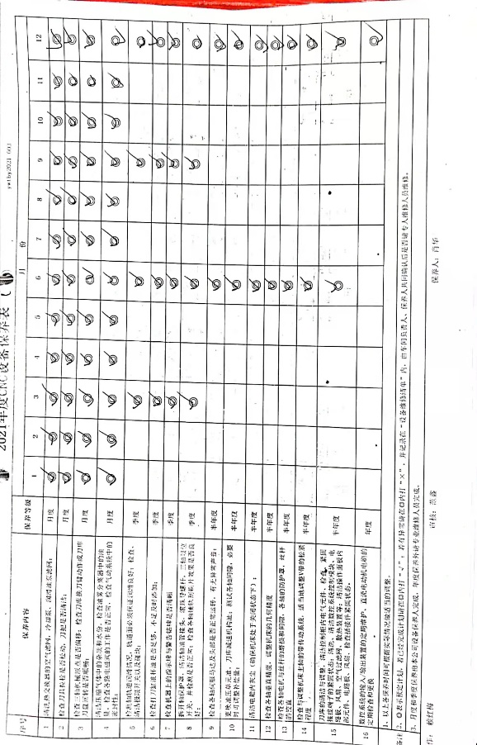  2）设备名称：冲床（110T）  时间：2022年2月  检点内容：电气保养、气路、油路检查、机械传动、清洁、润滑等。  保养人：刘杰  ........  其他设备均按要求进行了保养，编制有设备维护保养计划，现场生产设备状态完好。  抽《设备维修保养记录》  - 设备名称：110T冲床  维护保养内容：冲床与送料机的连杆断裂，照明灯具不亮  维修记录：更换连杆和摇臂及灯具  维修后状况：设备运行正常  保养维护人：刘杰 2021.10.22  特种设备：行车2台（2T/2.8T），能提供合格证。  支持性服务：公司名下有车辆2辆，运输为公司自运及物流，能满足产品运输的需要。车辆保养再4S店进行。  目前该公司基础设施符合要求，基本能满足公司运营的要求。公司未建立信息管理系统用于生产和服务。 | 符合
过程运行环境 | Q7.1.4 | 现场查看：  车间内设备布置合理，通道畅通，照明设施齐全，均配备了电风扇、消防设施等设施，作业场所光线较充足。生产区域对环境要求不高，目前工作环境符合生产需要。 | 符合
监视和测量资源 | Q7.1.5 | - 组织策划了《监视和测量设备控制程序》对监视和测量资源进行管理控制。  - 查《计量器具台账》生产车间及检验部门均按策划的要求配置了相应的检测设备，其中包括：游标卡尺（YWT00081）、千分尺（YWT00080）、高度尺（YWT00082）、角度尺（YWT00083）、百分表（YWT00084）、压力表、安全阀等，能保证产品的产品检测要求。测量设备均采用委外送检。  - 查在用检具的校准证书，不能提供的以上检测设备有效检定或校准证书，不符合标准要求。一阶段审核不符合项在二阶段审核时验证未得到整改。 | N
运行策划和控制 | Q8.1 | 公司主要生产产品：五金模具制造、（汽车、家用电器和笔电用）五金零部件生产  公司产品执行标准：  《机械加工工艺装备基本术语》GB/T 1008-2008;《机械加工定位、夹紧符号》JB/T 5061-2006;；《一般公差 未注公差的线性和角度尺寸的公差》GB/T 1804-2000等客户要求、图纸。  生产部负责产品实现和服务提供的策划，策划输出的具体结果包括以下内容：  a）确定产品和服务的要求；--按客户提供的图纸进行生产加工；  b）建立过程准则以及产品和服务的接收准则；---按顾客提供的图纸及检验要求进行检验。  c）按照准则实施过程控制；---生产和服务过程监控  d）保持、保留必要的文件和记录---文件和质量记录  f）确定所需资源---人员资源、设施设备及生产原材料等  ---策划输出经过评审及跟进、必要的更改控制及批准等以适合组织的运行需要。  ----需确认/关键过程：机加、组装；冲压过程  ----外包过程：热处理，按供方进行控制。  ----经确认：暂无策划的更改。 | 符合
设计开发控制 | Q8.3 | Q8.3条款不适用，理由：公司所生产的产品依据国家相关标准及客户图纸、技术要求进行,生产工艺成熟固定，整个生产过程不涉及设计和开发过程。标准8.3条款的不适用不影响组织满足法律法规要求及确保产品和服务合格以及增强顾客满意的能力或责任。 | 符合
生产和服务提供的控制 | Q8.5.1 | 公司制定了《生产和服务提供控制程序》明确了受控条件包括：  a）规定产品/服务/活动的特征以及拟获得结果的文件；  b）获得适宜的监视和测量资源；  c）适当阶段实施监视和测量活动；  d）为过程提供适宜的设施环境；  e）配备备能力人员所要求的资格；  f）特殊过程的确认和定期再确认；  g）采取措施防止人为错误；  h）实施放行、交付和交付后活动。  1、查生产车间各工序(工位)均有有正在生产的工艺文件、图纸，均为现行有效的文件，受控标识清楚；  2、查生产车间及作业工位执行的作业指导书主要包括：《产品生产图纸》、《设备操作规程》均放置于工位附近，便于查阅对照。  3.现场查看：现场有冲床、CNC加工中心、线割机床、钻床、铣床、磨床、打孔机等设备，生产相关设备工作正常，状态良好，无异常现象，符合产品的生产的条件及要求。  4.现场配置了相应的检测设备，主要为高度尺、千分尺、游标卡尺、角度尺、百分表等。  5.出示了《生产计划单》明确的产品名称、数量、图号、交期等内容；  查2022年3月生产计划表：  日期：2021年3月25日 客户：*****  生产产品：盖板支架（笔电零部件）、三#后上板（汽车用零部件）、弯钉座（家电用零部件）、车身底支架模具  产品名称 规格型号 数量 交期  盖板支架 3.27.OA047 10000件 2022年3月30日  三#后上板 R103 2000件 2022年4月6日  弯钉座 15 5000件 2022年4月5日  车身底支架模具 2801992XKM04A 4套 2022年5月7日  .........  现场观察产品工艺流程：  模具的制造：原料检验------机械加工（钻）—热处理（外包）---线切割、磨----组装---检验。  （汽车、家用电器和笔电用）五金零部件生产流程：原材料检验—冲压—首检—批量生產--成品检验  关键工序：机加、组装；冲压过程。  确认过程：热处理（按供方进行控制）  外包过程：热处理（需要时）。  查看现场：  查看实施监视测量情况  出示：产品巡检、终检记录表  抽查：2022.1-3月产品检验记录表  内容包括：产品名称、检验要求、工序、检测手段、检验员等；  生产现场观察正常生产的产品为：：盖板支架（笔电零部件）、三#后上板（汽车用零部件）、弯钉座（家电用零部件）、车身底支架模具  查看产品现场生产情况：  生产产品：车身底支架模具 模具编号：2801992XGW04A-OP20  工序：钻孔 设备：钻床  依据：产品图纸、设备操作规程  操作：测量坯件尺寸，依据图纸要求将多余的余量去除。把坯件架在CNC加工中心进行铣，铣8个异形孔，尺寸要求为10*35*15，铣好后再进行打点。上钻床，加工4个螺丝孔，ø10.5螺丝孔钻穿； ø17沉头孔；。。。。。  控制方法：游标卡尺  查看主要工艺控制点：尺寸、孔径要求符合技术要求。  操作人：赵帅  生产产品：车身底支架模具 模具编号：2801992XGW04A-OP20  工序：线切割、磨  生产设备：线切割机床、磨床  依据《产品图》操作：将加工的模具模板放在磨床平面上进行加磁，驱动砂轮进行研磨，技术要求为厚度0.2mm；将磨好的模板放在线切割机上，进行线切割。快走丝长350mm、宽103mm，留余量0.01，修刀到数。  控制质量要求：对尺寸及外观的控制等  控制方法：游标卡尺、百分表、角度尺  操作者：王刚、薛举军、罗钦阳、赖长树  生产产品：车身底支架模具 模具编号：2801992XGW04A-OP20  工序：组装  生产设备：打磨机、铜棒、扳手等  操作者：刘杰、陈瑞  操作：用螺丝将各模具的零部件组合在一起。  查阅《模具制造工艺图》，被监控的项目为：1，装配间隙≤0.02mm；2，平面度≤0.02mm；3、紧固、外观等。  控制方法为：千分表、游标卡尺、高度尺、角度尺等  结论：合格 检验员：赖红梅  查阅《模具制造检验记录》，车间在工序流转过程中进行了自检、终检，并进行了记录，有检验员的签字。  汽车用、家用电器和笔电用五金零部件生产流程一致，只是所用生产模具有区别。  查见产品：盖板支架（笔电零部件）、三#后上板（汽车用零部件）、弯钉座（家电用零部件）的生产情况  产品：盖板支架（笔电零部件）  工序：冲压 原材料： 304不锈钢卷料  工作操作要求：产品图、冲床设备操作规程；  生产设备：冲床  操作：将卷料放在送料架上，把盖板支架模具放在冲床台面上进行固定。将模具高度调到314.7mm，将卷料穿过模具进行冲压，冲压压力参数为85T。  质量控制点：孔Φ6.0+0.1；长度12.1±0.05；宽度8±0.06；高度4.12±0.1。  d)监视和测量检具：通止规、游标卡尺、千分尺，由员工自检控制，现场查看操作者为熟练工，记录和产品质量合格。  操作者：张洪亮  产品：三#后上板（汽车用零部件）  工序：冲压 原材料： Q235酸洗板卷料  工作操作要求：产品图、冲床设备操作规程；  生产设备：冲床  操作：将卷料放在送料架上，把三#后上板模具放在冲床台面上，进行固定。将模具高度调到387.6mm，将卷料穿过模具进行冲压，冲压压力参数为65T.  质量控制点：孔Φ8.0+0.1；圆弧高度5.2+0.2；外形长度63±0.2；高度36±0.2。  d)监视和测量检具：通止规、游标卡尺、千分尺，由员工检验控制，现场查看操作者为熟练工，记录和产品质量合格。  操作者：肖华  产品：弯钉座（家电用零部件）  工序：首检 原材料：不锈钢304卷料  工作操作要求：产品图纸；  检具：通止规、游标卡尺、千分尺、标准产品检具。  操作：将冲压出的产品进行首检，用到通止规、游标卡尺、千分尺、标准产品检具，冲压出的产品需与标准产品检具适配。相关工艺参数达到技术要求。  质量控制点：孔Φ20.0+0.1，凹槽深度0.35±0.05，外圆30±0.1。  d)监视和测量检具：通止规、游标卡尺、千分尺，由员工自检控制，现场查看操作者为熟练工，记录和产品质量合格。  检验人员：赖红梅  产品交付过程中依据合同或订单的要求在顾客处进行交付，公司对产品严格检验合格后再进行交付，顾客在接收时进行验收，产品生产过程中未发生过大的质量问题，产品质量稳定，暂时没有接到顾客重大的质量投诉；  现场对四种产品的生产工序进行观察，工序符合生产要求，设备运行正常，人员操作熟练，整个过程基本受控。  公司特殊过程确定为：热处理（按供方进行控制）  整个过程基本受控； | 符合
标识及可追溯性 | Q8.5.2 | 查《质量手册》，文件规定了对产品、检验状态及唯一性标识做出了规定。  现场查见：进场的原料采用标识卡进行标识，标识卡上的内容有名称、重量、生产厂家、入场时间、规格型号等内容，可以起到追溯性的作业；  在生产现场，产品的制造工序也都按过程进行划分区域，在制品按区域放置；工序进程采用产品检验单，标识产品客户、规格型号、数量、工序、技术要求、检验内容、检验人员等。  产品检验状态采用：合格、不合格、待检等标识；  查见生产检验记录，可追溯到生产日期、加工内容、操作者、检验员等；  负责人讲，产品采取送货单形式，标识产品名称、厂家、数量、技术要求、送货人等。  标识及可追溯性基本满足要求。 | 符合
防护 | Q8.5.4 | 查，《质量手册》，对产品的防护进行了要求，主要为产品在加工、储运和运输交付过程的防护。  车间现场观察:  1.转运：所有物料转运过程中均有防护，公司的物料根据零件的大小、重量采用美固笼、木托盘进行盛放、采用手动叉车、行车转运，在生产过程中各种产品均采用盛具进行盛放，防护基本到位。  2.包装：根据客户要求和零件性质采用薄膜封存防止刮花，外包装用纸箱包装，防护效果较好；  3.运输过程管理：要求运输时进行防护，不得淋雨、防尘。  4.存放：产品划区域存放，做到入库有检验，出库有记录。  现场查看原材料、成品，均按要求放置，防护得当。  产品防护基本符合要求。 | 符合
更改控制 | Q8.5.6 | 查，公司对服务实现过程的更改策划了管理要求。主要包括：技术要求、合同信息更改等。  现场查，公司对于更改信息的管理，均为重新发放更改文件，并回收作废的文件。  查，对于技术要求、信息等更改，必须经过评审，确认能满足要求后方能进行，具体按文件管理要求。  查，近期暂无变更的情况。 | 符合
产品和服务放行 | Q8.6 | 公司为验证产品和服务的要求是否得到满足对需实施监视和检验的阶段、过程、项目及记录等予以规定，查见公司检验规范规定了原材料、生产过程、成品出厂所有产品的检验方法、标准。  ◆公司对特殊放行或紧急放行情况予以界定，原则上，一般情况下不许特殊放行或紧急放行；若特殊情况下，要实施紧急放行时，一定要得到质量部长许可、公司总经理批准，适用时得到顾客的批准后方可实施。体系运行至今尚未发生特殊放行或紧急放行的情况。  ◆公司明确对各阶段产品和服务的放行均须实施必要的记录并保留。详见如下输入、过程及输出检验证据抽样  抽查《零部件检验结果报告单》  - 材料名称：钼丝  供方：大渡口佳豪机床配件门市  数量：3000m  检验项目：型号规格、外观、合格证、数量等；  检验结论：合格  检验员：赖红梅 日期：2022.01.23  - 材料名称：45#光板  供料厂家：重庆渝准精密模具有限公司、数量47.82KG，规格：4770*280*43  检验项目：外观、数量、尺寸规格、材质报告等；  检验结论：合格  检验员：赖红梅 日期：2021.12.13  - 材料名称：Cr12mov光板  供料厂家：重庆市兆升物资有限公司、数量：1件规格：104*100*90  检验项目：外观、数量、尺寸、材质报告等；  检验结论：合格  检验员：赖红梅 日期：2022.02.24  - 材料名称：304不锈钢卷料  客户：重庆雄业五金有限公司、数量34.8Kg 规格：0.4*120  检验项目：外观、数量、尺寸、材质报告等；  检验结论：合格  检验员：赖红梅 日期：2022.3.10  - 材料名称：Cr12钢材  客户：重庆雄业五金有限公司、数量1.38Kg 规格：38*65.5*70.5  检验项目：外观、数量、尺寸、材质报告等；  检验结论：合格  检验员：赖红梅 日期：2022.3.15  - 材料名称：TD-YWT-2203-0256模具（热处理）  供方：重庆市和胜金属技术有限公司、数量4块 材质：Cr12mov  检验项目：外观、数量、尺寸、变化量、硬度（供方提供检验报告）等；  检验结论：合格  检验员：赖红梅 日期：2022.3.26  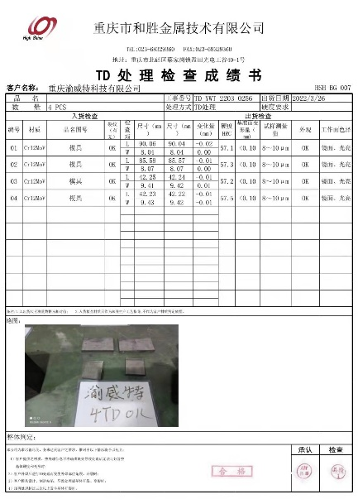  .......  其余物料均按规定进行了检验和确认。  二、过程检验  公司按产品加工图纸，根据相关标准和生产工艺的要求在各生产关键工序均设置了验收控制点，有专职质检员负责检验及验收。  1、抽《生产过程检验记录》  产品名称：车身底支架模具 编号：2801992XKM04A  工序：钻内孔  日期：2022.1.14  检验内容：尺寸、外观。  结论：合格  检验员：赖红梅  2、抽《生产过程检验记录》  产品名称：副驾靠背上弯管成型模 模具编号：6904513-C1001-A00-OPP  工序：磨外形尺寸  日期：2021.12.24  检验内容：外形尺寸符合图纸要求。  结论：合格  检验员：赖红梅  3、抽《生产过程检验记录》  产品名称：104异型筘片用连续高速模  工序：线切割、组装  日期：2022.3.12  检验内容：尺寸、外观、紧固、组装间歇符合图纸要求。  结论：合格  检验员：赖红梅  。。。。。。  （汽车、家用电器和笔电用）五金零部件生产只有冲压一道生产工序，生产后进行首次检验，首检合格后再进行批量生产、成品检验。  - 出厂检验：依据客户要求及产品加工图纸进行检验；  1、产品名称：副驾靠背上弯管成型模 模具编号：6904513-C1001-A00-OPP  送检数量：1套  检验项目：尺寸、外观、硬度（热处理供方出具检验报告）、标牌标识、资料完整性。  外观质量：表面光洁、无飞边毛刺、尺寸符合图纸要求等；  检验人：赖红梅  检验结论：合格 2022.03.15  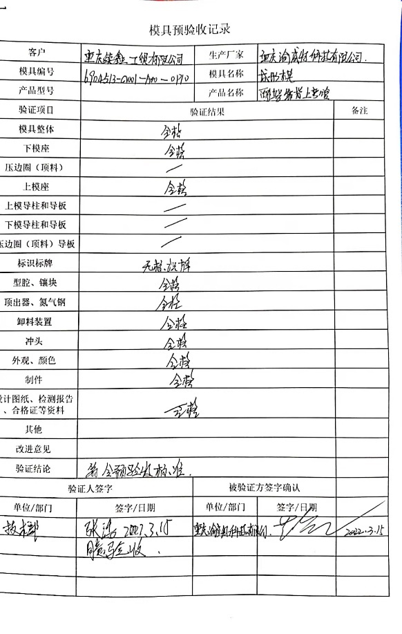  2、首检记录：产品名称：弯顶座、型号：20#（家用电器五金零部件）  采取标准检具检测手段  检验项目：尺寸、外观  外观质量：表面光洁、无飞边毛刺、尺寸符合图纸要求等；  检验人：赖红梅  检验结论：合格 2021.03.12  3、成品检验记录：  产品名称：3#后上板 车型R103（车用五金零部件）  检验项目：尺寸、外观  外观质量：表面光洁、无飞边毛刺、尺寸符合图纸要求等；  检验人：赖红梅  检验结论：合格 2022.02.23  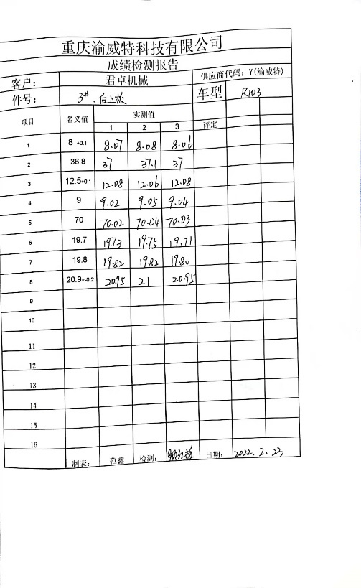  4、成品检验记录：产品名称：盖板支架、机种：psg713（笔电用五金零部件）  检验项目：尺寸、外观  外观质量：表面光洁、无飞边毛刺、尺寸符合图纸要求等；  尺寸编号 规格公差 实测结果  A-1 25.30±0.1 25.30  A-2 11.25±0.05 11.20  A-3 0.8±0.05 0.85  A-4 2.0±0.05 2.05  。。。。。  检验结论：合格 2021.03.26 检验人：赖红梅  。。。。。。  产品在交付前均进行出厂检验，但记录较为散乱，已经与负责人口头提出。  组织的质检员经授权，均在上岗前进行培训。  产品直接交与客户检验验收,今年无委外检验及市场监督抽查情况. | 符合
不合格输出的控制 | Q8.7 | 公司明确各类、各阶段的不合格的控制管控要求，包括输入（来料）阶段、过程监视和测量阶段、输出（出货）阶段的不合格之识别、确定、标识、处置措施等，  公司编制了《不合格品控制程序》，对不合格品的控制及其职责、权限及要求进行了规定。  提供有《不合格品纠正预防处理单》1份  时间：2022年1月15日  责任部门：生产部  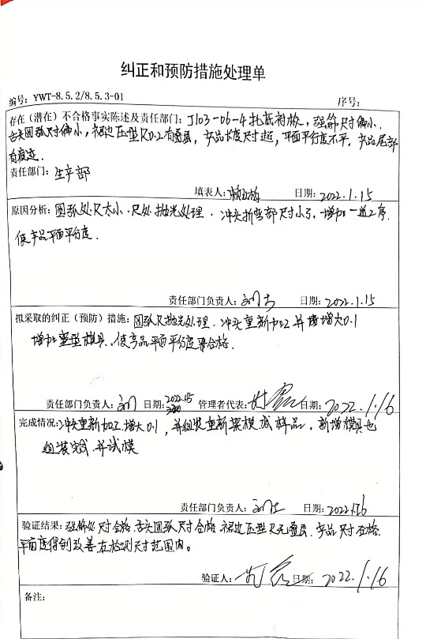  经查，该公司体系运行以来没发生对不合格品进行让步放行的情况，  部门对不合格品的性质、处理的措施及结论的结果进行了记录及保持。 | 符合
说明：不符合标注N

